中國文化大學教育部高教深耕計畫計畫成果紀錄表

子計畫 | C1-2-2 推動都市更新與不動產估價之實務課程與業界實習，輔導學生考取相關證照
具體作法 | 1. 強化「都市更新」與「不動產估價」兩學分學程之理論與實務共構課程，邀請業界專家協同授課，落實AI驅動的永續都市發展。  2. 融會業師實務經驗，安排學生暑期至都市更新與不動產估價業界機構實習，加強產學合作和實務交流。  3. 參加全國規劃系所實習聯展之競賽，努力獲取獎項，為校爭光。  4. 完備都市更新與不動產專業人士（不動產估價師、地政士、不動產經紀人、不動產營業員）之研習課程，輔導學生考取相關證照。
主題 | 都市計劃與開發管理實務說明
內容  （活動內容簡述/執行成效） | 主辦單位：都市計劃與開發管理學系  活動日期：115年 03 月 31 日星期 二 時間: 13:30 ~ 16:30  活動地點：大典506-1  主 講 者：陳顯明/前副處長/台灣電力公司海岸工程處  參與人數： 18 人（教師 1 人，學生 19 人）  活動內容：  - 透過過去主導之台電鳳山智慧綠社區案例，說明擬訂發展願景與構想之方法  - 同時教導學生都市計畫主要計畫通盤檢討的計畫程序與發展願景及構想之形塑。  執行成效：(可自行修改)  1.加強學生對都市計畫通盤檢討發展願景與構想之了解。  2.提升學生對都市計畫通盤檢討程序與撰寫報告書之能力。  3.促進本系與國營事業機構交流，提升學生畢業後相關領域之實務知識。
活動照片  (檔案大小以不超過2M為限) | 活動照片電子檔名稱  (請用英數檔名) | 活動照片內容說明
活動照片  (檔案大小以不超過2M為限) | 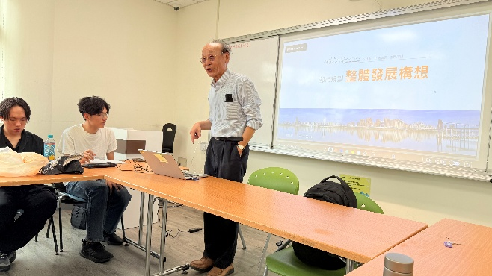 | 說明:前台灣電力公司海岸工程處 陳顯明處長
活動照片  (檔案大小以不超過2M為限) | 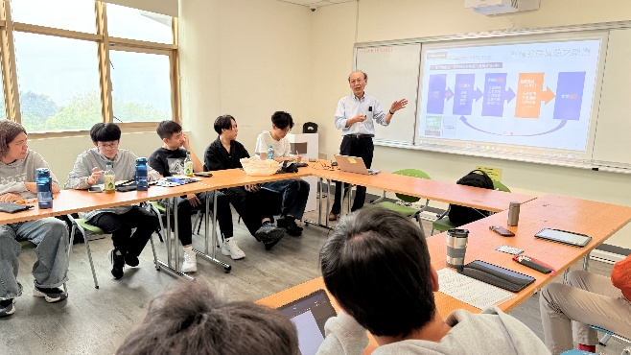 | 說明: 顯明老師以實務經驗傳授規劃策略體系
活動照片  (檔案大小以不超過2M為限) | 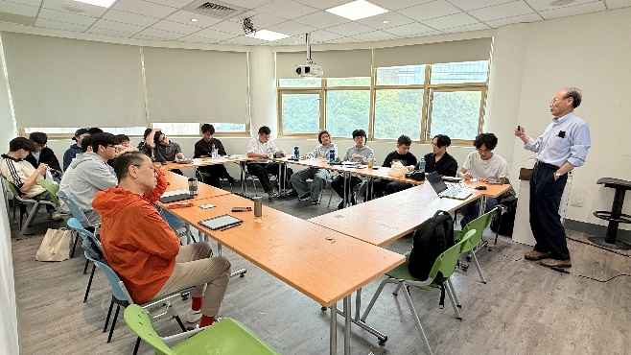 | 說明: 顯明老師上課說明
活動照片  (檔案大小以不超過2M為限) | 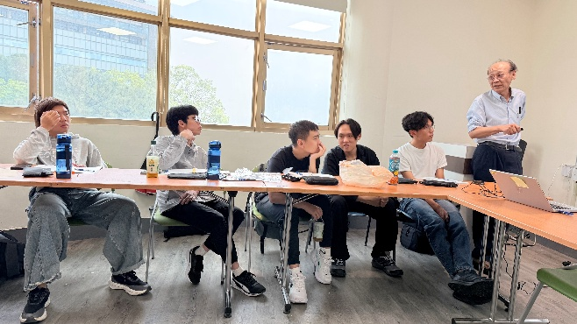 | 說明: 顯明老師介紹台電鳳山至匯率社區案例
備註：活動照片請附上原始照片一併回傳
案 | 附件檔案名稱  (請用英數檔名) | 附件名稱
案 | 照片1
案 | 照片2
案 | 照片3
案 | 照片4

